**Tržní řád města Kunštát**

**Nařízení města Kunštát č. 1/ 2023, kterým se vydává tržní řád**

**Rada města Kunštát** se na své schůzi dne 15.5.203, usnesením č. 14/08/23, usnesla vydat na základě § 18 zákona č. 455/1991 Sb., o živnostenském podnikání (živnostenský zákon),   
ve znění pozdějších předpisů, a v souladu s § 11 a § 102 odst. 2 písm. d) zákona č. 128/2000 Sb., o obcích (obecní zřízení), ve znění pozdějších předpisů, toto nařízení:

**Čl. 1  
Úvodní ustanovení**

1. Účelem tohoto nařízení města je stanovit podmínky, za kterých lze uskutečňovat nabídku, prodej zboží a poskytovat služby mimo provozovnu určenou k tomuto účelu rozhodnutím, opatřením nebo jiným úkonem vyžadovaným stavebním zákonem na území města Kunštát.
2. Tržní řád je závazný pro celé území města bez ohledu na charakter prostranství   
   a vlastnictví k němu.

**Čl. 2  
Místa pro nabídku, prodej zboží a poskytování služeb, jejich rozdělení**

Na území města je možno mimo provozovnu k tomuto účelu určenou rozhodnutím, opatřením nebo jiným úkonem vyžadovaným stavebním zákonem nabízet a prodávat zboží   
a poskytovat služby na těchto tržních místech:

1. **provozovaných po celý rok:**

**1. Tržní místo č. 1 – na náměstí Krále Jiřího** - tj. část pozemku parc. č. 1047, v katastrálním území Kunštát na Moravě, obci Kunštát a okrese Blansko – prostor před domy č.p. 26, 27 a 28 - prodej potravinářského a nepotravinářského zboží, prodej z pojízdné prodejny.

**2. Tržní místo č. 2 – na náměstí Krále Jiřího** - tj. část pozemku parc. č. 1047, v katastrálním území Kunštát na Moravě, obci Kunštát a okrese Blansko – prostor před domem č.p. 23 - prodej potravinářského a nepotravinářského zboží.

**3. Tržní místo č. 3 – na ulici Fr. Halase** - tj. část pozemku parc. č. 1067, v katastrálním území Kunštát na Moravě, obci Kunštát a okrese Blansko – prostor před obchodním domem COOP - prodej potravinářského a nepotravinářského zboží.

Přesné vymezení jednotlivých tržních míst je určeno v situačním plánku, který tvoří přílohu   
č. 1 k tomuto nařízení a je nedílnou součástí tohoto nařízení.

1. **při konání jednorázových akcí:**

**1. Kunštátská pouť (první polovina května) – Tržní místo č. 4 – na náměstí Krále Jiřího –** tj.pozemky parc. č. 3/14, 3/18, 6/1, 6/7, 729/9, 729/11, 729/12, 729/14, 1047 a 1048/1, v katastrálním území Kunštát na Moravě, obci Kunštát a okrese Blansko – umístění kolotočů, pouťových atrakcí, prodej spojený s touto činností, prodej potravinářského   
a nepotravinářského zboží.

Přesné vymezení prostoru je určeno v situačním plánku, který tvoří přílohu č. 2 k tomuto nařízení a je nedílnou součástí tohoto nařízení.

**2. Svátky řemesel (2. víkend v měsíci červnu) – Tržní místo č. 5 – areál kunštátského zámku a přilehlé pozemky a areál Panské zahrady –** tj. pozemky parc. č. 1148/1, 1179/1, 1214, 1218, 1223, 1225, 1228, 1233, 1333, 1793/1 1793/3, v katastrálním území Kunštát na Moravě, obci Kunštát a okrese Blansko – kulturní program, provozování atrakcí, ukázky řemesel, prodej spojený s touto činností, prodej potravinářského a nepotravinářského zboží.

Přesné vymezení prostoru je určeno v situačním plánku, který tvoří přílohu č. 3 k tomuto nařízení a je nedílnou součástí tohoto nařízení.

**3. Hrnčířský jarmark (3. víkend v měsíci září) – Tržní místo č. 6. – na náměstí Krále Jiřího, náměstí Kl. Bochořáka, ulice Radnická a Fr. Halase –** tj. pozemky parc. č. 2/6, 3/14, 3/18, 6/1, 6/7, 723/1, 723/2, 726/1, 726/2, 729/9, 729/11, 729/12, 729/14, 1047,1048/1, 1314/1, 1315, 1316 a 1320/1, v katastrálním území Kunštát na Moravě, obci Kunštát a okrese Blansko a vjezdy do domů přilehlých k pozemkům parc. č. 1047 a 1048/1 – kulturní program, prodej keramických výrobků, prodej spojený s výrobou keramiky, prodej potravinářského   
a nepotravinářského zboží.

Přesné vymezení prostoru je určeno v situačním plánku, který tvoří přílohu č. 4 k tomuto nařízení a je nedílnou součástí tohoto nařízení.

**4. Vánoční jarmark, rozsvícení vánočního stromu (konec měsíce listopadu, nebo začátek měsíce prosince) – Tržní místo č. 7 – na náměstí Krále Jiřího –** tj. část pozemku   
parc. č. 1047, v katastrálním území Kunštát na Moravě, obci Kunštát a okrese Blansko – kulturní program, ukázky řemesel, prodej spojený s touto činností, prodej potravinářského   
a nepotravinářského zboží.

Přesné vymezení prostoru je určeno v situačním plánku, který tvoří přílohu č. 5 k tomuto nařízení a je nedílnou součástí tohoto nařízení.

**Čl. 3  
Stanovení kapacity a požadavků na vybavenost míst pro nabídku, prodej zboží a poskytování služeb**

1. Kapacita tržního místa č. 1 je stanovena plochou 270 m2, kapacita tržního místa č. 2   
   je stanovena plochou 60 m2, kapacita tržního místa č. 3 je stanovena plochou 20 m2, kapacita tržního místa č. 4 je stanovena plochou 7.255 m2, kapacita tržního místa č. 5 je stanovena plochou 30.980 m2, kapacita tržního místa č. 6 je stanovena plochou 9.367 m2 a kapacita tržního místa č. 7 je stanovena plochou 2.418 m2.
2. Tržní místo musí být vybaveno tak, aby byl zajištěn jeho řádný a nerušený provoz, mezi prodejními místy musí být vytvořen prostor pro pohyb zákazníků a zásobování   
   a zajištěna požární ochrana v souladu se zvláštními předpisy.

**Čl. 4  
Doba prodeje zboží a poskytování služeb na místech pro nabídku, prodej zboží   
a poskytování služeb**

1. Tržní místa 1. – 3. jsou provozována po celý rok a doba prodeje zboží a poskytování služeb na těchto tržních místech je od 8:00 do 18:00 hodin.
2. Tržní místo č. 4 je provozováno v době konání akce v pátek od 15,00hod. do 22,00 hod., v sobotu a v neděli od 8,00 hod. do 22,00 hod.
3. Tržní místo č. 5 je provozováno v době konání akce od 8,00 hod. do 20,00 hod.
4. Tržní místo č. 6 je provozováno v době konání akce v pátek od 18,00 hod do 24,00 hod., v sobotu od 8,00 hod. do 24,00 hod. a v neděli od 8,00 hod. do 22,00 hod.
5. Tržní místo č. 7 je provozováno v době konání akce od 12,00 hod. do 20,00 hod.

**Čl. 5  
Pravidla pro udržování čistoty a bezpečnosti míst pro nabídku,  
prodej zboží a poskytování služeb**

1. Provozovatelé, prodejci zboží a poskytovatelé služeb na místech pro nabídku, prodej zboží a poskytování služeb jsou povinni

a) udržovat prodejní místo v čistotě a po skončení doby prodeje je zanechat čisté   
a uklizené,

b) dbát na to, aby provozem nedocházelo k narušování veřejného pořádku,

c) k nabídce zboží, jeho prodeji a poskytování služeb užívat jen místa k tomu určená.

1. Při prodeji živočišných produktů a zvířat a při poskytování služeb, při nichž je nakládání s živými zvířaty, se prodejci řídí zvláštními právními předpisy upravující veterinární   
   a hygienické podmínky a požadavky.

**Čl. 6  
Pravidla k zajištění řádného provozu míst pro nabídku,  
prodej zboží a poskytování služeb**

Provozovatel míst pro nabídku, prodej zboží a poskytování služeb je povinen

a) dohlédnout na čistotu a pořádek po skončení prodeje,

b) zveřejnit tržní řád a provozní dobu,

c) přidělit konkrétní prodejní místo prodejcům zboží a poskytovatelům služeb.

**Čl. 7  
Druhy prodeje zboží a poskytování služeb, na které se toto nařízení nevztahuje**

Toto nařízení se nevztahuje na prodej zboží a poskytování služeb mimo provozovnu při slavnostech, sportovních, kulturních nebo jiných podobných akcích, na prodej v pojízdné prodejně a na veřejné sbírky.

**Čl. 8**  
**Zakázané formy prodeje zboží a poskytovaných slu­žeb**

1. Na celém území města Kunštát se zakazuje podomní a pochůzkový prodej zboží   
   a poskytování služeb.
2. Podomním prodejem a nabídkou služeb se pro účely tohoto nařízení rozumí takový prodej zboží a nabídka služeb, kdy je bez předchozí objednávky dům od domu nabízeno   
   a prodáváno zboží či služby.
3. Pochůzkovým prodejema nabídkou služeb se pro účely tohoto nařízení rozumí prodej zboží a nabídka služeb s použitím přenosného nebo neseného zařízení (konstrukce, závěsného pultu, ze zavazadel, tašek, apod.) nebo přímo z ruky, bez ohledu na to,   
   zda se prodejce pohybuje nebo se zdržuje na místě.

**Čl. 9**

**Sankce a pokuty**

Porušení tohoto nařízení se postihuje podle jiných právních předpisů[1].

**Čl. 10  
Závěrečná ustanovení**

1. Kontrolu dodržování tržního řádu jsou oprávněni provádět pověření zaměstnanci obce, zařazení do městského úřadu Kunštát.
2. Práva a povinnosti prodejců zboží, poskytovatelů služeb a provozovatelů stanovená zvláštními právními předpisy nejsou tímto nařízením dotčena.
3. Nařízení města Kunštát č. 1/2013, kterým se vydává tržní řád, se zrušuje.
4. Toto nařízení nabývá účinnosti počátkem patnáctého dne následujícího po dni jeho vyhlášení.

V Kunštátě dne 16.5.2023

Vladimír Tenora MVDr. Zdeněk Wetter

místostarosta starosta

Příloha č. 1 k nařízení města Kunštát č. 1/2023, kterým se vydává tržní řád

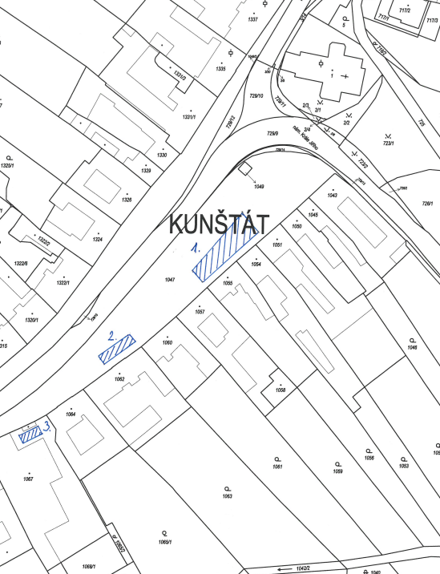

Příloha č. 2 k nařízení města Kunštát č. 1/2023, kterým se vydává tržní řád

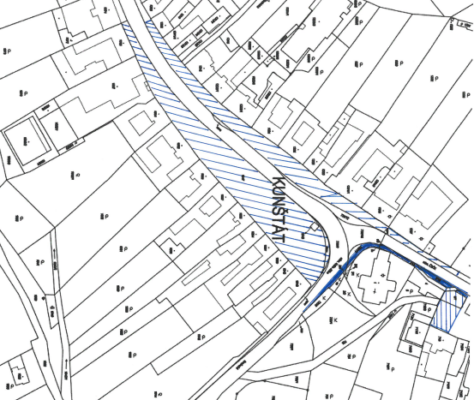

Příloha č. 3 k nařízení města Kunštát č. 1/2023, kterým se vydává tržní řád

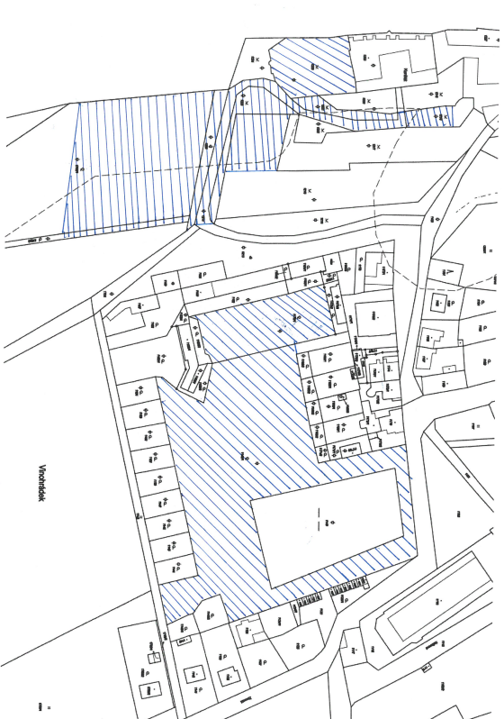

Příloha č. 4 k nařízení města Kunštát č. 1/2023, kterým se vydává tržní řád

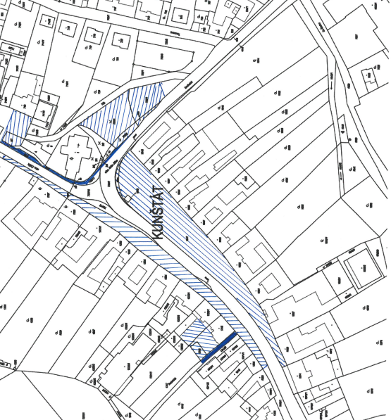

Příloha č. 5 k nařízení města Kunštát č. 1/2023, kterým se vydává tržní řád

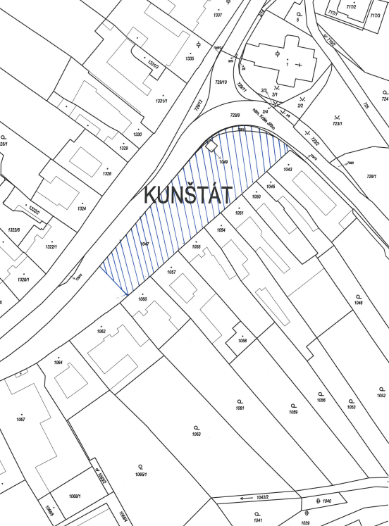

1. ) Například zákon č. 250/2016 Sb., o odpovědnosti za přestupky a řízení o nich, ve znění pozdějších dodatků, zákon č. 251/2016 Sb., o některých přestupcích, ve znění pozdějších předpisů.